Университет ИТМО

Факультет ПИиКТ

Дисциплина: программирование

Лабораторная работа №2

Вариант 3207

Выполнил: Григорьев Александр Алексеевич,

группа Р3130

Преподаватель: Блохина Елена Николаевна

г. Санкт-Петербург, 2021 год

**Задание к лабораторной работе:**

На основе базового класса Pokemon написать свои классы для заданных видов покемонов. Каждый вид покемона должен иметь один или два типа и стандартные базовые характеристики:

* очки здоровья (HP)
* атака (attack)
* защита (defense)
* специальная атака (special attack)
* специальная защита (special defense)
* скорость (speed)

Классы покемонов должны наследоваться в соответствии с цепочкой эволюции покемонов. На основе базовых классов PhysicalMove, SpecialMove и StatusMove реализовать свои классы для заданных видов атак.

Атака должна иметь стандартные тип, силу (power) и точность (accuracy). Должны быть реализованы стандартные эффекты атаки. Назначить каждому виду покемонов атаки в соответствии с вариантом. Уровень покемона выбирается минимально необходимым для всех реализованных атак.

Используя класс симуляции боя Battle, создать 2 команды покемонов (каждый покемон должен иметь имя) и запустить бой.

Базовые классы и симулятор сражения находятся в [jar-архиве](https://se.ifmo.ru/documents/10180/660917/Pokemon.jar/a7ce60af-6ee6-47d0-a95e-e5ed9a697bd2) (обновлен 9.10.2018, исправлен баг с добавлением атак и кодировкой). Документация в формате javadoc - [здесь](http://se.ifmo.ru/~tony/doc/).

Информацию о покемонах, цепочках эволюции и атаках можно найти на сайтах [http://poke-universe.ru](http://poke-universe.ru/), [http://pokemondb.net](http://pokemondb.net/), <http://veekun.com/dex/pokemon>

Покемоны:

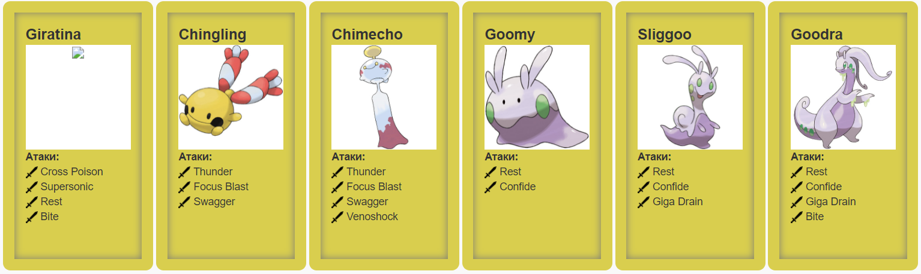

**Схема классов:**

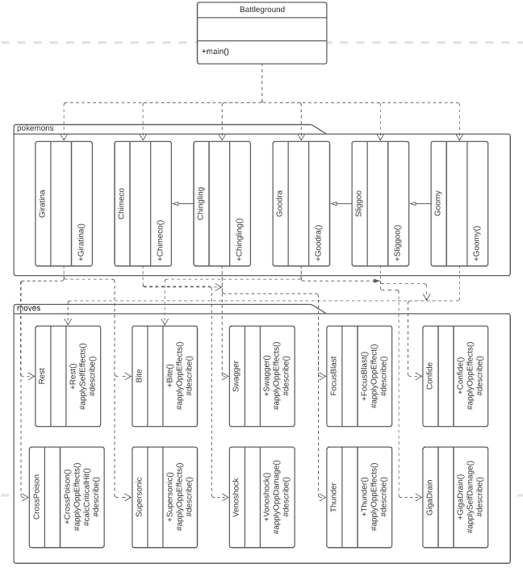

**Исходный код:**

**Battleground.java**

import ru.ifmo.se.pokemon.*;

public class Battleground {

public static void main(String[] args){

Battle b = new Battle();

Pokemon p1 = new Giratina("Avdol", 2);

Pokemon p2 = new Chimeco("Kujo", 10);

Pokemon p3 = new Chingling("Joseph", 10);

Pokemon p4 = new Goomy("Polnareff", 1);

Pokemon p5 = new Sliggoo("Kakyoin", 7);

Pokemon p6 = new Goodra("Dio", 4);

b.addAlly(p1);

b.addAlly(p3);

b.addAlly(p4);

b.addFoe(p2);

b.addFoe(p5);

b.addFoe(p6);

b.go();

}

}

**Giratina.java**

import ru.ifmo.se.pokemon.*;

public class Giratina extends Pokemon{

public Giratina(String name, int level){

super(name, level);

setStats(150, 100, 120, 100, 120, 90);

setType(Type.GHOST, Type.DRAGON);

setMove(new CrossPoison(), new Supersonic(), new Rest(), new Bite());

}

}

**Chingling.java**

import ru.ifmo.se.pokemon.*;

public class Chingling extends Pokemon{

public Chingling(String name, int level){

super(name, level);

setStats(45, 30, 50, 65, 50, 45);

setType(Type.PSYCHIC);

setMove(new Thunder(), new FocusBlast(), new Swagger());

}

}

**Chimeco.java**

import ru.ifmo.se.pokemon.*;

public class Chimeco extends Chingling{

public Chimeco(String name, int level){

super(name, level);

setStats(75, 50, 80, 95, 90, 65);

addMove(new Venoshock());

}

}

**Goomy.java**

import ru.ifmo.se.pokemon.*;

public class Goomy extends Pokemon{

public Goomy(String name, int level){

super(name, level);

setStats(45, 50, 35, 55, 75, 40);

setType(Type.DRAGON);

setMove(new Rest(), new Confide());

}

}

**Sliggoo.java**

import ru.ifmo.se.pokemon.*;

public class Sliggoo extends Goomy{

public Sliggoo(String name, int level){

super(name, level);

setStats(68, 75, 53, 83, 113, 60);

addMove(new GigaDrain());

}

}

**Goodra.java**

import ru.ifmo.se.pokemon.*;

public class Goodra extends Sliggoo{

public Goodra(String name, int level){

super(name, level);

setStats(90, 100, 70, 110, 150, 80);

addMove(new Bite());

}

}

**Bite.java**

import ru.ifmo.se.pokemon.**\*;**

public class Bite extends PhysicalMove{

public Bite(){

super(Type.DARK, 60, 100);

}

@Override

protected java.lang.String describe(){

return "использует Bite";

}

@Override

protected void applyOppEffects(Pokemon p){

if(Math.random() < 0.3){

Effect.flinch(p);

}

}

}

**Confide.java**

import ru.ifmo.se.pokemon.*;

public class Confide extends StatusMove{

public Confide(){

super(Type.NORMAL, 0, 100);

}

@Override

protected java.lang.String describe(){

return "использует Confide";

}

@Override

protected void applyOppEffects(Pokemon p){

p.setMod(Stat.SPECIAL_ATTACK, -1);

}

}

**CrossPoison.java**

import ru.ifmo.se.pokemon.*;

public class CrossPoison extends PhysicalMove{

public CrossPoison(){

super(Type.POISON, 70, 100);

}

@Override

protected java.lang.String describe(){

return "использует Cross Poison";

}

@Override

protected void applyOppEffects(Pokemon p){

if(Math.random() < 0.1){

Effect.poison(p);

}

}

@Override

protected double calcCriticalHit(Pokemon att, Pokemon def){

if(Math.random()< att.getStat(Stat.SPEED)*3/512){

return 2;

}else{

return 1;

}

}

}

**FocusBlast.java**

import ru.ifmo.se.pokemon.*;

public class FocusBlast extends SpecialMove{

public FocusBlast(){

super(Type.FIGHTING, 120, 70);

}

@Override

protected java.lang.String describe(){

return "использует Focus Blast";

}

@Override

protected void applyOppEffects(Pokemon p){

if(Math.random() < 0.1){

p.setMod(Stat.SPECIAL_DEFENSE, -1);

}

}

}

**GigaDrain.java**

import ru.ifmo.se.pokemon.*;

public class GigaDrain extends SpecialMove{

public GigaDrain(){

super(Type.GRASS, 75, 100);

}

@Override

protected java.lang.String describe(){

return "использует GigaDrain";

}

protected void applySelfDamage(Pokemon def, double damage){

def.setMod(Stat.HP, -(int)Math.round(damage/2));

}

}

**Rest.java**

import ru.ifmo.se.pokemon.*;

public class Rest extends StatusMove{

public Rest(){

super(Type.PSYCHIC, 0, 100);

}

@Override

protected java.lang.String describe(){

return "использует Rest";

}

@Override

protected void applySelfEffects(Pokemon p){

Effect e = new Effect().turns(2).condition(Status.SLEEP);

p.restore();

p.setCondition(e);

}

}

**Supersonic.java**

import ru.ifmo.se.pokemon.*;

public class Supersonic extends StatusMove{

public Supersonic(){

super(Type.NORMAL, 0, 55);

}

@Override

protected java.lang.String describe(){

return "использует Supersonic";

}

@Override

protected void applyOppEffects(Pokemon p){

Effect.confuse(p);

}

}

**Swagger.java**

import ru.ifmo.se.pokemon.*;

public class Swagger extends StatusMove{

public Swagger(){

super(Type.NORMAL, 0, 85);

}

@Override

protected java.lang.String describe(){

return "использует Swagger";

}

@Override

protected void applyOppEffects(Pokemon p){

Effect.confuse(p);

p.setMod(Stat.ATTACK, 2);

}

}

**Thunder.java**

import ru.ifmo.se.pokemon.*;

public class Thunder extends SpecialMove{

public Thunder(){

super(Type.ELECTRIC, 110, 70);

}

@Override

protected java.lang.String describe(){

return "использует Thunder";

}

@Override

protected void applyOppEffects(Pokemon p){

if(Math.random() < 0.3){

Effect.paralyze(p);

}

}

}

**Venoshock.java**

import ru.ifmo.se.pokemon.*;

public class Venoshock extends SpecialMove{

public Venoshock(){

super(Type.POISON, 65, 100);

}

@Override

protected java.lang.String describe(){

return "использует Venoshock";

}

@Override

protected void applyOppDamage(Pokemon def, double damage){

int k = 1;

if(def.getCondition() == Status.POISON){

k = 2;

}

def.setMod(Stat.HP, (int)Math.round(damage*k));

}

}

**Результат работы:**

Giratina Avdol из команды черных вступает в бой!

Chimeco Kujo из команды полосатых вступает в бой!

Chimeco Kujo использует Thunder.

Giratina Avdol теряет 12 здоровья.

Giratina Avdol использует Rest.

Giratina Avdol засыпает

Chimeco Kujo использует Focus Blast.

Giratina Avdol теряет 1 здоровья.

Giratina Avdol не замечает воздействие типа FIGHTING

Giratina Avdol использует Supersonic.

Chimeco Kujo использует Thunder.

Giratina Avdol теряет 8 здоровья.

Giratina Avdol использует Cross Poison.

Chimeco Kujo теряет 3 здоровья.

Chimeco Kujo растерянно попадает по себе.

Chimeco Kujo теряет 5 здоровья.

Giratina Avdol использует Rest.

Giratina Avdol засыпает

Chimeco Kujo использует Venoshock.

Giratina Avdol теряет 7 здоровья.

Giratina Avdol использует Cross Poison.

Chimeco Kujo теряет 5 здоровья.

Chimeco Kujo использует Venoshock.

Giratina Avdol теряет 7 здоровья.

Giratina Avdol использует Cross Poison.

Chimeco Kujo теряет 3 здоровья.

Chimeco Kujo использует Thunder.

Giratina Avdol теряет 7 здоровья.

Giratina Avdol теряет сознание.

Chingling Joseph из команды черных вступает в бой!

Chimeco Kujo использует Venoshock.

Chingling Joseph теряет 11 здоровья.

Chingling Joseph использует Swagger.

Chimeco Kujo увеличивает атаку.

Chimeco Kujo использует Swagger.

Chingling Joseph увеличивает атаку.

Chingling Joseph использует Swagger.

Chimeco Kujo увеличивает атаку.

Chimeco Kujo использует Focus Blast.

Chingling Joseph теряет 6 здоровья.

Chingling Joseph уменьшает специальную защиту.

Chingling Joseph использует Thunder.

Chimeco Kujo теряет 9 здоровья.

Chimeco Kujo парализован

Chimeco Kujo растерянно попадает по себе.

Chimeco Kujo теряет 7 здоровья.

Chingling Joseph использует Focus Blast.

Chimeco Kujo теряет 4 здоровья.

Chimeco Kujo растерянно попадает по себе.

Chimeco Kujo теряет 6 здоровья.

Chimeco Kujo теряет сознание.

Sliggoo Kakyoin из команды полосатых вступает в бой!

Chingling Joseph растерянно попадает по себе.

Chingling Joseph теряет 6 здоровья.

Sliggoo Kakyoin использует Confide.

Chingling Joseph уменьшает специальную атаку.

Chingling Joseph растерянно попадает по себе.

Chingling Joseph теряет 5 здоровья.

Sliggoo Kakyoin использует Confide.

Chingling Joseph уменьшает специальную атаку.

Chingling Joseph использует Focus Blast.

Sliggoo Kakyoin восстанавливает 1 здоровья.

Sliggoo Kakyoin использует Confide.

Chingling Joseph уменьшает специальную атаку.

Chingling Joseph использует Swagger.

Sliggoo Kakyoin увеличивает атаку.

Sliggoo Kakyoin использует GigaDrain.

Chingling Joseph теряет 5 здоровья.

Sliggoo Kakyoin восстанавливает 3 здоровья.

Chingling Joseph теряет сознание.

Goomy Polnareff из команды черных вступает в бой!

Sliggoo Kakyoin растерянно попадает по себе.

Sliggoo Kakyoin теряет 8 здоровья.

Goomy Polnareff использует Rest.

Goomy Polnareff засыпает

Sliggoo Kakyoin растерянно попадает по себе.

Sliggoo Kakyoin теряет 13 здоровья.

Goomy Polnareff использует Rest.

Goomy Polnareff засыпает

Sliggoo Kakyoin использует GigaDrain.

Goomy Polnareff теряет 8 здоровья.

Sliggoo Kakyoin восстанавливает 4 здоровья.

Goomy Polnareff использует Rest.

Goomy Polnareff засыпает

Sliggoo Kakyoin растерянно попадает по себе.

Sliggoo Kakyoin теряет 11 здоровья.

Goomy Polnareff использует Rest.

Goomy Polnareff засыпает

Sliggoo Kakyoin использует Confide.

Goomy Polnareff уменьшает специальную атаку.

Goomy Polnareff использует Rest.

Goomy Polnareff засыпает

Sliggoo Kakyoin использует GigaDrain.

Goomy Polnareff теряет 6 здоровья.

Sliggoo Kakyoin восстанавливает 3 здоровья.

Goomy Polnareff использует Confide.

Sliggoo Kakyoin уменьшает специальную атаку.

Sliggoo Kakyoin использует Confide.

Goomy Polnareff уменьшает специальную атаку.

Goomy Polnareff использует Confide.

Sliggoo Kakyoin уменьшает специальную атаку.

Sliggoo Kakyoin использует Confide.

Goomy Polnareff уменьшает специальную атаку.

Goomy Polnareff использует Confide.

Sliggoo Kakyoin уменьшает специальную атаку.

Sliggoo Kakyoin использует Confide.

Goomy Polnareff уменьшает специальную атаку.

Goomy Polnareff использует Rest.

Goomy Polnareff засыпает

Sliggoo Kakyoin использует Rest.

Sliggoo Kakyoin засыпает

Goomy Polnareff использует Confide.

Sliggoo Kakyoin уменьшает специальную атаку.

Sliggoo Kakyoin использует Confide.

Goomy Polnareff уменьшает специальную атаку.

Goomy Polnareff использует Rest.

Goomy Polnareff засыпает

Sliggoo Kakyoin использует GigaDrain.

Goomy Polnareff теряет 11 здоровья.

Sliggoo Kakyoin восстанавливает 6 здоровья.

Goomy Polnareff использует Rest.

Goomy Polnareff засыпает

Sliggoo Kakyoin использует Confide.

Goomy Polnareff уменьшает специальную атаку.

Goomy Polnareff использует Confide.

Sliggoo Kakyoin уменьшает специальную атаку.

Sliggoo Kakyoin использует Rest.

Sliggoo Kakyoin засыпает

Goomy Polnareff использует Rest.

Goomy Polnareff засыпает

Sliggoo Kakyoin использует GigaDrain.

Goomy Polnareff теряет 7 здоровья.

Sliggoo Kakyoin восстанавливает 4 здоровья.

Goomy Polnareff использует Confide.

Sliggoo Kakyoin уменьшает специальную атаку.

Sliggoo Kakyoin использует Rest.

Sliggoo Kakyoin засыпает

Goomy Polnareff использует Rest.

Goomy Polnareff засыпает

Sliggoo Kakyoin использует Confide.

Goomy Polnareff уменьшает специальную атаку.

Goomy Polnareff использует Confide.

Sliggoo Kakyoin уменьшает специальную атаку.

Sliggoo Kakyoin использует GigaDrain.

Goomy Polnareff теряет 12 здоровья.

Sliggoo Kakyoin восстанавливает 6 здоровья.

Goomy Polnareff использует Rest.

Goomy Polnareff засыпает

Sliggoo Kakyoin использует GigaDrain.

Goomy Polnareff теряет 11 здоровья.

Sliggoo Kakyoin восстанавливает 6 здоровья.

Goomy Polnareff использует Confide.

Sliggoo Kakyoin уменьшает специальную атаку.

Sliggoo Kakyoin использует Rest.

Sliggoo Kakyoin засыпает

Goomy Polnareff использует Confide.

Sliggoo Kakyoin уменьшает специальную атаку.

Sliggoo Kakyoin использует GigaDrain.

Goomy Polnareff теряет 7 здоровья.

Sliggoo Kakyoin восстанавливает 4 здоровья.

Goomy Polnareff теряет сознание.

В команде черных не осталось покемонов.

Команда полосатых побеждает в этом бою!

**Вывод:**

Во время выполнения данной лабораторной работы я изучил основные принципы ООП, научился работать с методами, классами, модификаторами доступами и сторонними библиотеками.